ПОЯСНИТЕЛЬНАЯ ЗАПИСКА

к проекту

по теме: Автоматическое детектирование электродов на рентгеновских снимках пациентов при сердечной ресинхронизирующей терапии

Автор: Щепеткин С.А.

Екатеринбург

2019

**ОГЛАВЛЕНИЕ**

ВВЕДЕНИЕ 3

ПОСТАНОВКА ЗАДАЧИ 4

Цель работы 4

Задачи работы 4

Информационные потоки алгоритма 4

СЕРДЕЧНАЯ РЕСИНХРОНИЗИРУЮЩАЯ ТЕРАПИЯ 5

Хроническая сердечная недостаточность 5

Диссинхрония миокарда 6

История возникновения метода 7

Сердечная ресинхронизирующая терапия 8

Результаты проведенных исследований 9

ИССЛЕДОВАНИЕ МЕТОДОВ РАСПОЗНАВАНИЯ ОБЪЕКТОВ НА ИЗОБРАЖЕНИЯХ 11

FindContours 11

Canny Edge Detection 11

Template Matching 15

Blob Detection 16

Histogram of Oriented Gradients 18

ORB feature detector and binary descriptor 20

ОБЩАЯ СТРУКТУРА ПРОГРАММЫ 22

Реализация 24

ЗАКЛЮЧЕНИЕ 25

СПИСОК ИСПОЛЬЗОВАННЫХ ИСТОЧНИКОВ 26

# ВВЕДЕНИЕ

В настоящее время робототехника и искусственный интеллект развиваются быстрыми темпами. Уже сейчас нейронные сети и адаптивные алгоритмы используются во многих областях науки и жизни. В робототехнике одной из важнейших задач, является задача реализации машинного зрения - научного направления в области искусственного интеллекта, в частности робототехники, и связанные с ним технологии получения изображений объектов реального мира, их обработки и использования полученных данных для решения разного рода прикладных задач без участия (полного или частичного) человека [1].

Машинное зрение – довольно обширное направление, которое в свою очередь делится на более конкретные задачи, такие как:

1. Распознавание
2. Идентификация
3. Обнаружение
4. Распознавание текста
5. Восстановление 3D формы по 2D изображениям
6. Оценка движения
7. Восстановление сцены
8. Восстановление изображений
9. Выделение на изображениях структур определенного вида, сегментация изображений
10. Анализ оптического потока

В данной работе речь пойдет о детектировании определенных объектов на изображениях.

# ПОСТАНОВКА ЗАДАЧИ

## Цель работы

Главная цель данной работы состоит в том, чтобы реализовать алгоритм автоматического детектирования электродов на рентгеновских снимках пациентов при сердечной ресинхронизирующей терапии.

## Задачи работы

1) Изучение профильной литературы по данной тематике

2) Исследование методов распознавания объектов на изображениях и выбор оптимального метода

3) Реализация выбранного метода на языке Python

## Информационные потоки алгоритма

Система получает на вход

• Исходное изображение;

Выходные данные системы

• Результирующее изображение;

# СЕРДЕЧНАЯ РЕСИНХРОНИЗИРУЮЩАЯ ТЕРАПИЯ

## Хроническая сердечная недостаточность

Хроническая сердечная недостаточность (ХСН) является исходом многих сердечно-сосудистых заболеваний. Ее распространенность в популяции по данным регистров развитых стран мира составляет около 1–2%, а среди лиц в возрасте старше 70 лет – 10%. В Российской Федерации распространенность ХСН I–IV функционального класса (ФК) по Нью-Йоркской классификации (NYHA) имеет место у 7% населения (7,9 млн человек), из них клинически выраженная ХСН (II-IV ФК по NYHA) имеет место у 4,5% (5,1 млн человек), а терминальная ХСН (III–IV ФК по NYHA) – у 2,1% (2,4 млн человек). Самая многочисленная группа пациентов с ХСН (более 65%), по данным российских исследований ЭПОХА-О-ХСН и ЭПОХА-ХСН, находится в возрасте от 60 до 80 лет, а в возрасте старше 80 лет число пациентов с ХСН резко уменьшается. Ожидается рост ХСН в развитых странах мира в ближайшие 20–30 лет на 40–60% в связи с увеличением продолжительности жизни и постарением населения.

Развитие ХСН сопровождается значительным количеством случаев внезапной сердечной смерти (ВСС) и высокой общей смертностью. По данным американской статистики у пациентов с ХСН отмечается увеличение риска внезапной смерти в 2 раза и общей смерти в 4 раза.

В Европе причиной госпитализации каждого второго пациента в стационары, имеющие кардиологические отделения, является декомпенсация ХСН. В Российской Федерации среди всех пациентов с сердечно-сосудистой патологией ХСН фигурирует как основная причина госпитализации у 16,8% пациентов. Развитию ХСН способствуют чаще всего артериальная гипертензия (АГ) и ишемическая болезнь сердца (ИБС). Сочетание ИБС и АГ встречается у половины пациентов с ХСН.

Таким образом, ХСН имеет высокую распространенность, особенно среди лиц старших возрастных групп, носит прогрессирующий характер, является одной из наиболее частых причин госпитализаций и нередко приводит к гибели пациента.

## Диссинхрония миокарда

При ХСН довольно часто возникают нарушения в проводящей системе сердца, такие как атриовентрикулярные (АВ) блокады, блокады ножек пучка Гиса, нарушения меж- и внутрижелудочковой проводимости, которые проявляются на ЭКГ расширенными QRS комплексами. Нарушения АВ-проводимости приводят к разобщению сокращений предсердий и желудочков, а замедление проведения по системе Гиса- Пуркинье сопровождается несогласованным сокращением желудочковых сегментов миокарда. В результате появляется диссинхрония сокращений камер сердца.

Плохо скоординированная работа папиллярных мышц может вызывать или усугублять функциональную систолическую митральную регургитацию. Все перечисленные нарушения способствует развитию патологического ремоделирования левого желудочка (ЛЖ).

Распространенность диссинхронии миокарда среди пациентов с ХСН достаточно высока. Оценка этого показателя по электрическому маркеру механической диссинхронии – расширенному комплексу QRS (более 120 мс) – выявляет его наличие у 15% всех пациентов с ХСН.

Явления ремоделирования усугубляют систолическую и диастолическую дисфункцию желудочков и отрицательно влияют на качество жизни и прогноз пациентов. Поэтому оказывая воздействие на процессы ремоделирования миокарда, можно снизить их выраженность или добиться обратного развития, и тем самым уменьшить клинику ХСН.

## История возникновения метода

Первые кардиостимуляторы применялись для устранения симптомов брадикардии, таких, как внезапная потеря сознания, головокружение, одышка и др. Работали они в асинхронном режиме стимуляции желудочков (VVO) или стимуляции по требованию (VVI), но приводили к разобщению в работе предсердий и желудочков или к инверсии последовательности их сокращения. К тому же наблюдался обратный заброс крови в легочные вены, и сердечная недостаточность (СН) либо сохранялась, либо прогрессировала. Использование электрокардиостимулятора с электродами в правом предсердии (ПП) и правом желудочке (ПЖ) позволяет восстановить последовательность и скоординировать во времени сокращения предсердий и желудочков, что нормализует диастолическое наполнение ЛЖ и улучшает гемодинамику. Двухкамерная стимуляция синхронизирует сокращение предсердий и желудочков, но это сопровождается возникновением меж- и внутрижелудочковой диссинхронии, поэтому такая стимуляция не является в полной мере сердечной ресинхронизирующей терапией (СРТ). Это связано с тем, что ПЖ начинает активироваться и сокращаться раньше левого, что соответствует на ЭКГ картине блокады левой ножки пучка Гиса (ЛНПГ).

В 1994 г. S. Cazeau и соавт. одними из первых описали клинический случай одновременной коррекции как предсердно-желудочковой, так и межжелудочковой диссинхронии у пациента с терминальной ХСН IV ФК по NYHA, блокада ЛНПГ с длительностью комплекса QRS более 200 мс и АВ блокадой I степени. Пациенту был имплантирован кардиостимулятор в режиме стимуляции DDD (двухкамерная предсердно-желудочковая биоуправляемая стимуляция) с использованием четырех электродов (в оба предсердия и оба желудочка). Электрод для эпикардиальной стимуляции ЛЖ был имплантирован торакоскопически. Осуществлялась последовательно стимуляция двух предсердий и двух желудочков. Через 6 месяцев клиническое состояние пациента значительно улучшилось. На госпитальном этапе отмечалось увеличение фракции выброса ЛЖ на 20–25%, состояние пациента стало соответствовать II ФК по NYHA. Это было первым успешным применением в клинике принципа ресинхронизирующего лечения ХСН.

J.C. Daubert и соавторы в 1998 г. Предложили проводить электрод для стимуляции ЛЖ через коронарные вены. Методика получила распространение в мире.

## Сердечная ресинхронизирующая терапия

СРТ – это современная эффективная методика лечения, разработанная для лечения пациентов с хронической формой СН. Основная цель – восстановить синхронность сокращения желудочков.

В обычных электрокардиостимуляторах присутствуют два электрода: один предсердный, другой – правожелудочковый. Для того чтобы устранить меж- и внутрижелудочковую диссинхронию, в устройствах СРТ есть дополнительный ритмоводитель, который устанавливается в ЛЖ.

Электрокардиостимулятор располагается подкожно в подключичной области или под большой грудной мышцей и соединяется с тремя стимулирующими электродами. Два из них проводятся через подключичную вену в ПП и ПЖ, а третий в большинстве случаев с помощью трансвенозного доступа проводится через коронарный синус в венозную систему сердца и располагается в одной из её ветвей на заднебоковой стенке ЛЖ (рис. 1).

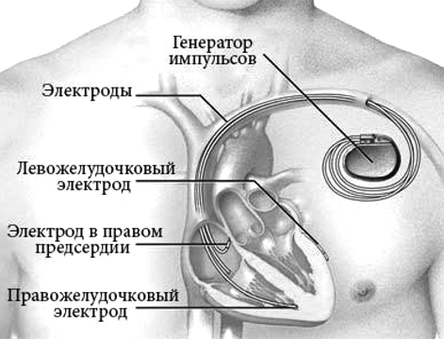

Рис. 1. Схема расположения электродов устройства СРТ

## Результаты проведенных исследований

Многочисленные многоцентровые рандомизированные исследования (MUSTIC-SR, PATH-CHF, MIRACLE, COMPANION, CARE-HF, MADIT-CRT и др.), в которых участвовало около 15000 пациентов, доказали эффект СРТ: наблюдалось улучшение функций сердца, повысилась эффективность работы сердца, улучшилось качество жизни, увеличилась продолжительность жизни, произошло снижение частоты госпитализаций по поводу ХСН, смертности от ХСН и общей смертности.

Данные девятнадцати рандомизированных контролируемых исследований (4150 пациентов с ХСН III или IV ФК по NYHA) были обобщены в мета-анализе, опубликованном в 2011 г. Al-Majed N. S. и соавт. Все пациенты были со сниженной фракцией выброса ЛЖ (< 40%) и удлиненным QRS. СРТ привела к достоверному увеличению фракции выброса ЛЖ, улучшению качества жизни, оцениваемого по Миннесотскому опроснику для пациентов с СН. Количество госпитализаций по поводу ХСН уменьшилось на 35%. Общая смертность уменьшилась на 22%, причем в основном за счет уменьшения смертности от прогрессирования ХСН. Авторы сделали вывод о том, что СРТ улучшает функциональные и гемодинамические параметры, уменьшает количество госпитализаций по поводу ХСН и смертность от всех причин.

Мета-анализ, включавший 5 рандомизированных многоцентровых исследований, 2292 пациентов, подтвердил достоверное влияние СРТ на общую смертность (уменьшение на 38%), количество госпитализаций по поводу СН (уменьшение на 54%).

СРТ на сегодняшний день является новым методом лечения ХСН, и эффективность этого метода доказана многими крупномасштабными исследованиями. Показания для проведения СРТ присутствуют в рекомендациях кардиологических обществ большинства стран. Этот метод получает всё большее распространение в мире, и возможность его применения необходимо рассматривать при лечении ХСН наряду с медикаментозной терапией.

Не все вопросы применения метода СРТ еще изучены, постоянно продолжается его совершенствование, поэтому необходимы дальнейшие клинические исследования, что в конечном итоге, даст еще одну возможность повлиять на снижение смертности при ХСН [2].

# ИССЛЕДОВАНИЕ МЕТОДОВ РАСПОЗНАВАНИЯ ОБЪЕКТОВ НА ИЗОБРАЖЕНИЯХ

Для решения поставленных задач, было необходимо провести исследование уже существующих методов обнаружения объектов на изображениях, подобрать оптимальный алгоритм или если его нет разработать собственный алгоритм на основе существующих.

## FindContours

Метод извлекает контуры из двоичного изображения, используя алгоритм [3]. Контуры являются полезным инструментом для анализа формы, а также для обнаружения и распознавания объектов. Является встроенной функцией библиотеки OpenCV [4].

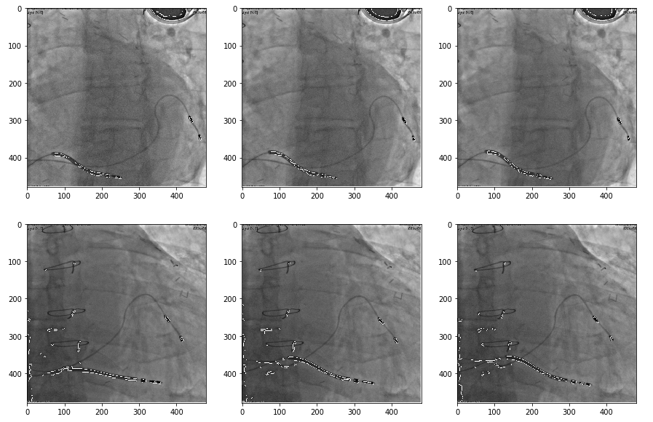

Рис. 2. Результаты работы метода FindContours

В результате применения данного алгоритма был сделан вывод, что он обладает недостаточной точностью и выделяет лишние объекты.

## Canny Edge Detection

Популярный алгоритм обнаружения краев. Он был разработан Джоном Ф. Кэнни.

Это многоступенчатый алгоритм, и мы пройдем через все этапы.

Подавление шума

Поскольку обнаружение краев подвержено воздействию шума на изображении, первым шагом является удаление шума на изображении с помощью фильтра Гаусса 5x5.

Нахождение градиента интенсивности изображения

Затем сглаженное изображение фильтруется с помощью ядра Собеля в горизонтальном и вертикальном направлении, чтобы получить первую производную в горизонтальном направлении (Gx) и вертикальном направлении (Gy). Из этих двух изображений мы можем найти градиент края и направление для каждого пикселя следующим образом:

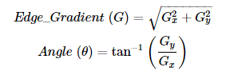

Направление градиента всегда перпендикулярно краям. Он округлен до одного из четырех углов, представляющих вертикальное, горизонтальное и два диагональных направления.

Non-maximum Suppression

После получения величины и направления градиента выполняется полное сканирование изображения для удаления любых нежелательных пикселей, которые могут не составлять края. Для этого в каждом пикселе пиксель проверяется, является ли он локальным максимумом в его окрестности в направлении градиента.

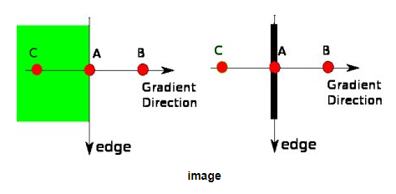

Рис. 3. Non-maximum Suppression

Точка А находится на краю (в вертикальном направлении). Направление градиента нормальное к краю. Точки B и C находятся в градиентных направлениях. Таким образом, точка A проверяется с помощью точек B и C, чтобы увидеть, образует ли она локальный максимум. Если это так, он рассматривается для следующего этапа, в противном случае он подавляется (обнуляется).

В результате получается бинарное изображение с «тонкими краями».

Hysteresis Thresholding

Эта стадия решает, какие ребра действительно являются ребрами, а какие нет. Для этого нам понадобятся два пороговых значения, minVal и maxVal. Любые ребра с градиентом интенсивности, превышающим maxVal, обязательно будут ребрами, а ребра ниже minVal не будут ребрами, поэтому отбрасываются. То, что лежит между этими двумя порогами, классифицируется как ребра или не ребра в зависимости от их связности. Если они связаны с точными пикселями, они считаются частью ребер. В противном случае они также отбрасываются.

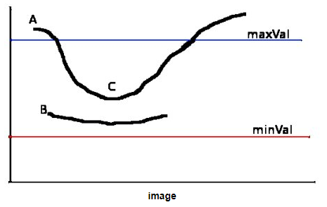

Рис. 4. Hysteresis Thresholding

Край A выше maxVal, так что считается «верным краем». Хотя ребро C меньше maxVal, оно связано с ребром A, так что это также считается допустимым ребром, и мы получаем эту полную кривую. Но ребро B, хотя оно выше minVal и находится в той же области, что и ребро C, не связано с каким-либо «верным краем», поэтому отбрасывается. Поэтому очень важно, чтобы мы выбрали соответственно minVal и maxVal, чтобы получить правильный результат.

На этом этапе также удаляются небольшие пиксельные шумы в предположении, что края являются длинными линиями [5].

Итак, в итоге получаем сильные края изображения.

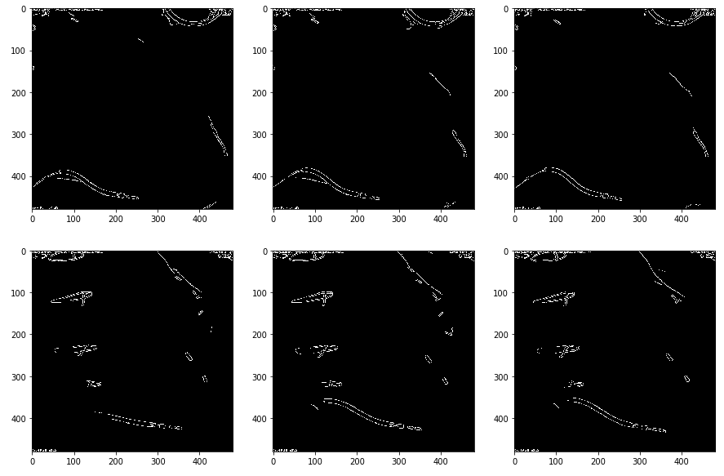

Рис. 5. Результаты работы метода распознавания углов Кэнни

Данный алгоритм показывает хорошие результаты, но так как исходные изображения сильно зашумлены, то распознаются объекты, которые нас не интересуют. Возможно, в комбинации с другими методами этот алгоритм будет удовлетворять требуемой точности.

## Template Matching

Сопоставление с шаблоном - это метод поиска местоположения шаблона изображения на большом изображении. Он просто проходит шаблонным изображением по входному изображению (как в 2D-свертке) и сравнивает шаблон и патч входного изображения под шаблонным изображением. В OpenCV реализовано несколько методов сравнения. Он возвращает изображение в градациях серого, где каждый пиксель обозначает, насколько окрестность этого пикселя соответствует шаблону.

Если входное изображение имеет размер (WxH) и шаблонное изображение имеет размер (wxh), выходное изображение будет иметь размер (W-w + 1, H-h + 1). Получив результат, можно использовать функцию cv2.minMaxLoc(), чтобы найти, где находится максимальное / минимальное значение. Возьмите его за верхний левый угол прямоугольника и за (w, h) за ширину и высоту прямоугольника. Этот прямоугольник является вашей областью шаблона [6].

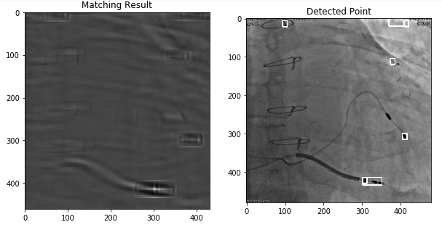

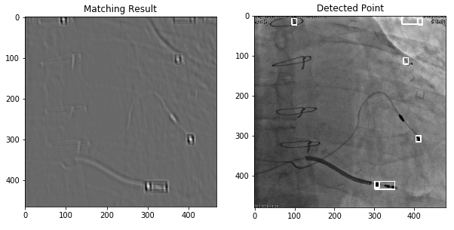

Рис. 6. Результаты работы метода шаблонного поиска

Несмотря на простоту данного алгоритма, он работает достаточно эффективно. Из-за фоновых помех наблюдаются ложные срабатывания, но в совокупности с каким-либо другим алгоритмом применение возможно.

## Blob Detection

В этом методе объекты обнаруживаются с использованием 3 алгоритмов.

Лапласиан гауссовский (LoG)

Это самый точный и самый медленный подход. Он вычисляет лапласианский образ Гаусса с последовательно увеличивающимся стандартным отклонением и складывает их в куб. Капли - это локальные максимумы в этом кубе. Обнаружение больших капель происходит особенно медленно из-за больших размеров ядра во время свертки.

Разница по Гауссу (DoG)

Это более быстрое приближение подхода LoG. В этом случае изображение размыто с увеличением стандартных отклонений, а разница между двумя последовательно размытыми изображениями складывается в куб. Этот метод имеет тот же недостаток, что и подход LoG для обнаружения больших двоичных объектов. Предполагается, что сгустки снова будут яркими в темноте.

Определитель гессиана (DoH)

Это самый быстрый подход. Он обнаруживает капли, находя максимумы в матрице детерминанта гессиана изображения. Скорость обнаружения не зависит от размера больших двоичных объектов, поскольку внутренняя реализация использует блочные фильтры вместо сверток. Недостатком является то, что маленькие капли (<3px) не обнаруживаются точно [7].

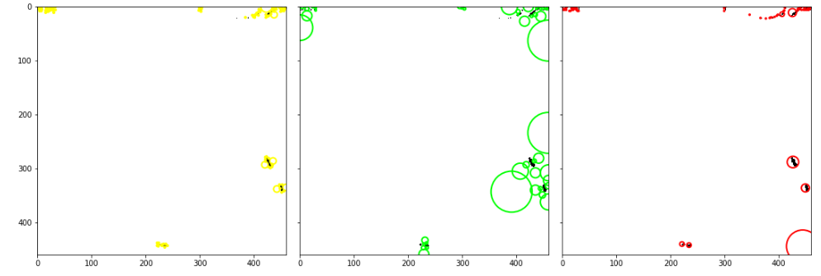

Рис. 7. Результаты работы метода поиска сгустков

Достаточно интересный метод, но результат показывает, что его применение нецелесообразно, так как алгоритм обнаруживает практически все посторонние объекты, оставшиеся после первичной обработки изображений.

## Histogram of Oriented Gradients

Вычисление гистограммы ориентированных градиентов (HOG):

1. (необязательно) глобальная нормализация изображения
2. вычисление градиентного изображения в х и у
3. вычисление градиентных гистограмм
4. нормализация по блокам
5. уплощение в вектор признаков

На первом этапе применяется необязательное глобальное выравнивание изображения, предназначенное для уменьшения влияния эффектов освещения. На практике мы используем гамма (степенной закон) компрессию, вычисляя либо квадратный корень, либо логарифм каждого цветового канала. Сила текстуры изображения, как правило, пропорциональна локальной освещенности поверхности, поэтому это сжатие помогает уменьшить эффекты локального затенения и изменения освещенности.

Второй этап вычисляет градиенты изображения первого порядка. Они фиксируют контур, силуэт и некоторую информацию о текстуре, обеспечивая дополнительную устойчивость к изменениям освещенности. Используется локально доминирующий цветной канал, который в значительной степени обеспечивает цветовую инвариантность.

Третий этап направлен на создание кодирования, чувствительного к локальному содержимому изображения, в то же время оставаясь устойчивым к небольшим изменениям позы или внешнего вида. Принятый метод объединяет информацию об ориентации градиента локально так же, как функция SIFT. Окно изображения делится на небольшие пространственные области, называемые «ячейками». Для каждой ячейки мы накапливаем локальную 1-D гистограмму градиента или ориентации ребер по всем пикселям в ячейке. Эта объединенная 1-D гистограмма на уровне ячеек образует базовое представление «гистограммы ориентации». Каждая гистограмма ориентации делит диапазон угла градиента на фиксированное количество предварительно определенных интервалов. Величины градиента пикселей в ячейке используются для голосования по гистограмме ориентации.

Четвертый этап вычисляет нормализацию, которая берет локальные группы клеток и, напротив, нормализует их общие ответы перед переходом к следующему этапу. Нормализация вносит лучшую инвариантность в освещение, затенение и контрастность краев. Это выполняется путем накопления меры локальной гистограммы «энергия» по локальным группам клеток, которые мы называем «блоками». Результат используется для нормализации каждой ячейки в блоке. Обычно каждая отдельная ячейка распределяется между несколькими блоками, но ее нормализация зависит от блока и, следовательно, отличается. Таким образом, ячейка появляется несколько раз в конечном выходном векторе с различными нормировками. Это может показаться излишним, но это улучшает производительность. Мы называем нормализованные дескрипторы блоков дескрипторами гистограммы ориентированного градиента (HOG).

Последний шаг собирает дескрипторы HOG из всех блоков плотной перекрывающейся сетки блоков, охватывающих окно обнаружения, в объединенный вектор признаков для использования в классификаторе окон [8].

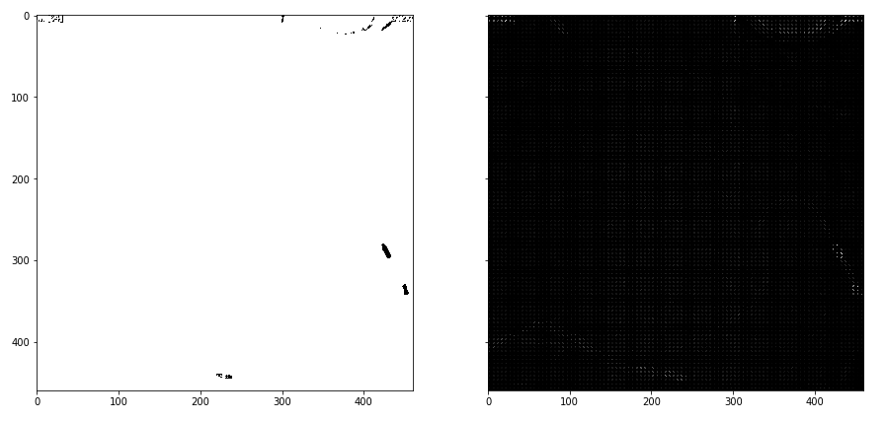

Рис. 8. Результаты работы метода вычисления гистограммы ориентированных градиентов

Из всех описанных выше методов, данный метод показывает лучший результат. Конечно, на изображении присутствуют посторонние объекты, но используя подобные сильно зашумленные изображения, невозможно на 100% избавиться от фоновых шумов.

## ORB feature detector and binary descriptor

Этот метод использует алгоритм обнаружения функции ORB и двоичное описание. Он использует ориентированный метод обнаружения FAST и повернутые BRIEF дескрипторы.

В отличие от BRIEF, ORB является сравнительно инвариантным относительно масштаба и вращения, но при этом использует очень эффективную метрику расстояния Хемминга для сопоставления. Как таковой, он предпочтителен для приложений реального времени [9].

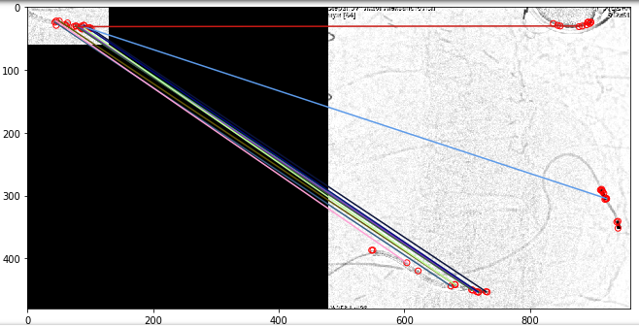

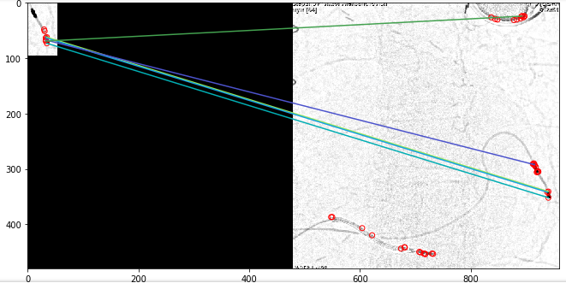

Рис. 9. Результаты работы метода поиска ключевых точек

Результат, полученный с помощью метода ORB, выглядит очень многообещающе.

Исследование методов распознавания объектов на рентгеновских снимках показало, что самым перспективным методом является ORB. В дальнейшей работе будет использоваться именно этот алгоритм.

# ОБЩАЯ СТРУКТУРА ПРОГРАММЫ

Программа состоит из 3 основных этапов.

Этап 1. Первичная обработка изображения

Первичная обработка в свою очередь состоит из нескольких этапов.

Исходное изображение сначала преобразуется в полутоновое, затем применяются операции математической морфологии, для устранения фоновых шумов. Применяется морфологическая операция закрытия с ядром типа «диск». Далее проводится выравнивание фона, путем деления полутонового изображения на изображение, полученное в результате морфологического преобразования. В конце происходит обрезка краев изображения, для устранения сильных фоновых шумов, присутствующих на краях изображения. Результаты первого этапа представлены на рисунке 10:

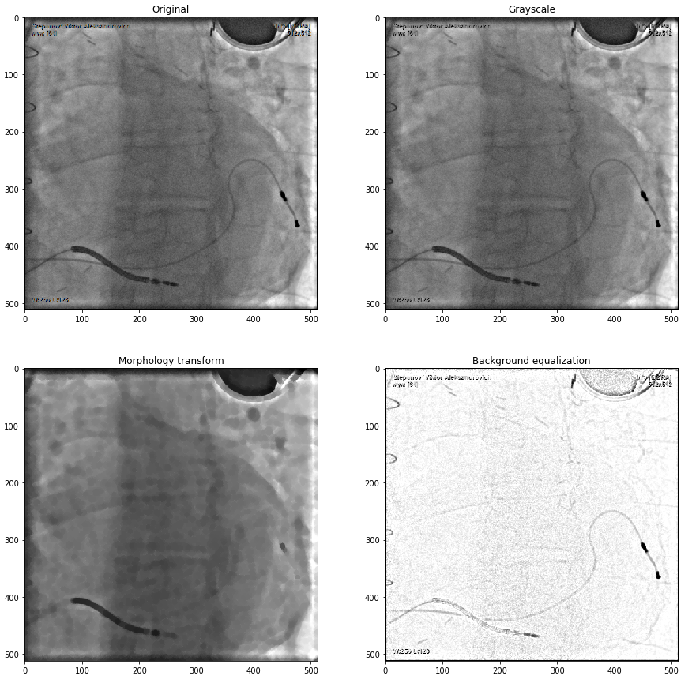

Рис. 10. Результаты работы этапа первичной обработки

Этап 2. Детектирование электродов на изображении

Для детектирования электродов на изображении, по результатам исследования, проведенного в предыдущей главе, был выбран метод ORB. Для реализации данного метода были выделены маски искомых объектов, затем алгоритм ORB был применен сначала на масках, а потом и на больших изображениях, после чего было проведено сравнение ключевых точек, найденных на масках с большими изображениями. Результат представлен на рисунке 11:

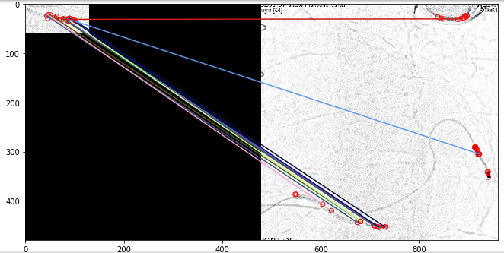

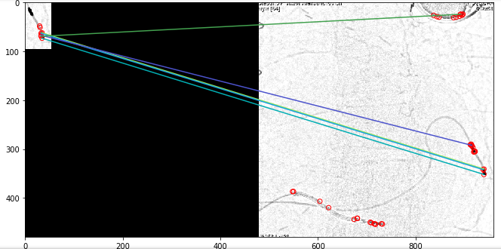

Рис. 11. Результаты работы этапа детектирования электродов

Этап 3. Постобработка

Этап постобработки предназначен для однозначного детектирования искомых объектов, так как на предыдущем этапе присутствуют погрешности. Алгоритм постобработки сравнивает все найденные ключевые точки между собой, находя ближайшие точки он объединяет их в кластеры. Таким образом на изображении остаются 2-3 кластера, после чего выбирается единственный кластер, в котором присутствует больше всего точек, сопоставленных с маской.

## Реализация

Реализация программы выполнена на языке программирования Python, с использованием программной среды Jupyter [10]. В программе используются следующие библиотеки: OpenCV [11], Skimage [12], Matplotlib [13], Numpy [14]. На данный момент программа реализована с помощью функций, в последствии весь алгоритм будет собран в отдельную библиотеку.

# ЗАКЛЮЧЕНИЕ

В ходе выполнения данной работы было изучено большое количество тематической литературы, проведено исследование методов поиска объектов на изображении и реализован алгоритм автоматического распознавания электродов на рентгеновских снимках пациентов при сердечной ресинхронизирующей терипии.

Результаты исследования показали, что оптимальным алгоритмом распознавания объектов в данном случае является метод поиска ключевых точек ORB. Алгоритм достаточно точно определяет нужные объекты, но наблюдается некоторая погрешность, которая устраняется в результате постобработки. В итоге мы получаем изображение, на котором однозначно идентифицируются два сердечных электрода.

Разработанный алгоритм является автоматизацией труда врачей кардиологов, которые вынуждены делать подобную работу вручную. Данное программное обеспечение поможет сэкономить время врачей и ученых, занимающихся изучением сердечной ресинхронизирующей терапии.

# СПИСОК ИСПОЛЬЗОВАННЫХ ИСТОЧНИКОВ

1. Машинное зрение. Что это и как им пользоваться? Обработка изображений оптического источника. Метод доступа: <https://habrahabr.ru/post/350918/>
2. А.В. Полянская, С.А. Красуцкая Сердечная ресинхронизирующая терапия при хронической сердечной недостаточности. УО «Белорусский государственный медицинский университет» Метод доступа: <https://www.bsmu.by/medicaljournal/7f4d551c91f0db1675c976851cbc0ef2/>
3. Satoshi Suzuki and others. Topological structural analysis of digitized binary images by border following. Computer Vision, Graphics, and Image Processing, 30(1):32–46, 1985.
4. Contours: Getting Started. Метод доступа: <https://docs.opencv.org/3.1.0/d4/d73/tutorial_py_contours_begin.html>
5. Canny Edge Detection. Метод доступа: <https://docs.opencv.org/3.1.0/da/d22/tutorial_py_canny.html>
6. Template Matching. Метод доступа: <https://opencv-python-tutroals.readthedocs.io/en/latest/py_tutorials/py_imgproc/py_template_matching/py_template_matching.html>
7. Blob Detection. Метод доступа: <http://scikit-image.org/docs/dev/auto_examples/features_detection/plot_blob.html>
8. Histogram of Oriented Gradients. Метод доступа: <http://scikit-image.org/docs/dev/auto_examples/features_detection/plot_hog.html#sphx-glr-auto-examples-features-detection-plot-hog-py>
9. ORB feature detector and binary descriptor. Метод доступа: <http://scikit-image.org/docs/dev/auto_examples/features_detection/plot_orb.html#sphx-glr-auto-examples-features-detection-plot-orb-py>
10. Jupyter Notebook. Метод доступа: <https://jupyter.org/>
11. OpenCV Python. Метод доступа: <https://opencv.org/>
12. Scikit-image. Метод доступа: <https://scikit-image.org/>
13. Matplotlib. Метод доступа: <https://matplotlib.org/>
14. Numpy. Метод доступа: <http://www.numpy.org/>